Ссылки на вопросы:
- Методы HTTP протокола: GET, POST, PUT, DELETE. Коды состояний.
- Чем отличаются HTTP-методы GET и POST?
- Что такое API?
- Зачем нужны API, REST, SOAP, различия REST и SOAP.
- Форматы передачи данных JSON и XML. Типы, синтаксис, различие.
- Что такое Postman, зачем он нужен?
- Что такое регрессионное тестировании ?
- Что такое сквозное тестирование ?
- Что входит в баг-репорт, какие бывают состояния баг-репорта?
- Статусы тест-кейсов.
- Чем отличаются ТК от БР, что есть в БР, чего нету в ТК?
- Виды тестирования по уровням (и по другим критериям).
- Техники тест-дизайна.
- Методы HTTP протокола: GET, POST, PUT, DELETE.
По протоколу HTTP Frontend передаёт запрос (request), а Backend — ответ (response).

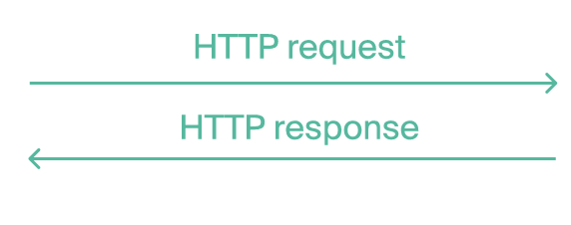


Запрос — это специальное сообщение. В нём фронтенд «просит» у бэкенда совершить определённые действия с данными: например, отправить, сохранить или изменить их. Запрос структурирован по правилам передачи данных HTTP. Он состоит из трёх блоков: стартовая строка, заголовки, тело сообщения.

Стартовая строка (start line) состоит из трёх элементов: метода, пути до ресурса и версии протокола.
Например:
POST / search / HTTP/1.1 или GET / HTTP/1.
- Метод (method) указывает действие: бэкенд принимает его в обработку. Самые распространённые
  - GET (запросить у бэкенда данные по определённому адресу)
  - POST (отправить данные на бэкенд)
  - PUT (изменить данные на бэкенде)
  - DELETE (удалить данные на бэкенде)
- Путь до ресурса — адрес, по которому фронтенд отправляет запрос на бэкенд
- Версия протокола — номер версии HTTP. Сейчас применяют версию HTTP/1.1.

Заголовки запроса (Request Headers) — дополнительная информация от фронтенда бэкенду. Различают: общие заголовки (general headers); заголовки запроса (request headers); заголовки сущности (entity headers).

Тело сообщения — это данные, которые передаёт фронтенд. Например, пользователь заполняет форму подписки на журнал «Искусство кино»: вводит фамилию, имя, возраст, адрес. В GET-запросе тело отсутствует, но почти всегда есть в POST-запросе.
HTTP-ответ включает: строку состояния, заголовки, тело сообщения.

Строка состояния включает версию протокола, код состояния, текст состояния. Например: HTTP/1.1 200 OK
- Версия протокола — номер версии HTTP, для которой сформирован ответ. Например: HTTP/1.1
- Код состояния(Status Code) — трёхзначное число, которое указывает код результата: успешно ли сервер обработал запрос
  - 1xx. Информационные сообщения. Например: 102 — запрос принят, но обработка ещё не завершена
  - 2xx. Сообщения об успехе. Например: 200 — ОК, запрос обработан успешно
  - 3xx. Перенаправление. Например: 302 — запрошенный ресурс временно доступен по другому адресу
  - 4xx. Клиентские ошибки. Например: 404 — страница, которую запросил клиент, не найдена на сервере; 403 — у клиента недостаточно прав, чтобы получить доступ к данному ресурсу 5xx. Ошибки сервера. Например: 500 — внутренняя ошибка сервера; 503 — сервис временно недоступен; 504 — время ожидания ответа от сервера истекло
- Текст состояния (Reason Phrase) — текст, который сопровождает код состояния. Например, «OK».

Заголовки ответа(Response Headers) — дополнительная информация о бэкенде и типе данных для фронтенда. Структура заголовков похожа на ту, что у фронтенда. Различают: общие заголовки (general headers), заголовки ответа (response headers), заголовки сущности (entity headers).

В теле сообщения бэкенд отдаёт результат выполнения запроса. Например, фронтенд запросил у бэкенда главную страницу Яндекса — «ya.ru». Бэкенд обработал запрос успешно: в теле сообщения он отдал фронтенду нужную страницу. Браузер обработал ответ бэкенда и отобразил страницу ya.ru со строкой поиска.

- Чем отличаются HTTP-методы GET и POST?
GET и POST — это два основных HTTP-метода, которые используются для отправки запросов между клиентом и сервером. Они часто применяются в веб-разработке для взаимодействия с API и веб-страницами, но различаются по назначению, безопасности и способу передачи данных.
Основные отличия между GET и POST
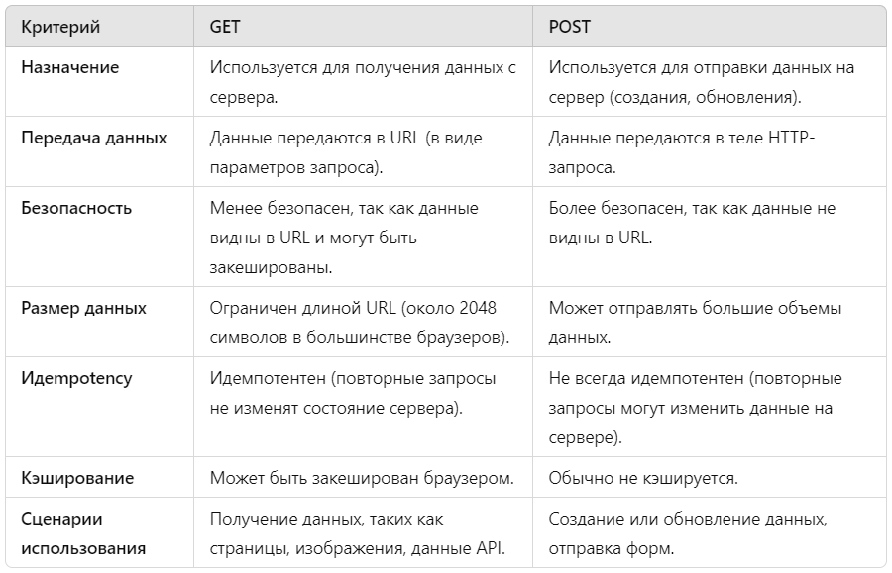
Когда использовать GET и POST
- GET лучше подходит для запросов, которые не изменяют состояние сервера, например, при поиске информации, фильтрации данных и загрузке страниц.
- POST используется для всех операций, которые изменяют данные на сервере, таких как отправка форм, регистрация пользователей, создание или обновление записей.

- Что такое API?
API (Application Programming Interface) — это контракт, который предоставляет программа. «Ко мне можно обращаться так и так, я обязуюсь делать то и это».
Контракт включает в себя:
- саму операцию, которую мы можем выполнить,
- данные, которые поступают на вход,
- данные, которые оказываются на выходе (контент данных или сообщение об ошибке).
Вызвать API можно как напрямую, так и косвенно:
- Система вызывает функции внутри себя
- Система вызывает метод другой системы
- Человек вызывает метод
- Автотесты дергают методы
- Пользователь работает с GUI
Когда говорят про API с тестировщиком, обсуждают два варианта:
- автотесты на уровне API (умение автоматизировать)
- интеграцию между двумя разными системами (обычно SOAP или REST, то есть работу в SOAP Ui или Postman).
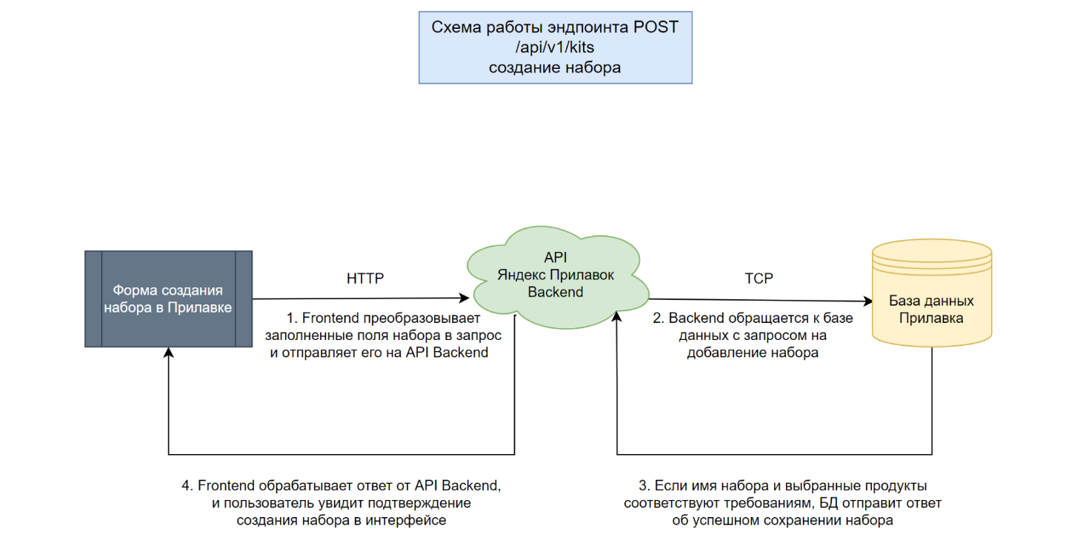
API – это, в первую очередь, интерфейс. Интерфейс, который позволяет разработчикам использовать готовые блоки для построения приложения. В случае с разработкой мобильных приложений в роли API может выступать библиотека для работы с "умным домом" – все нюансы реализованы в библиотеке и вы лишь обращаетесь к этому API в своём коде.

- Зачем нужны API, REST, SOAP, различия REST и SOAP?
API (Application Programming Interface) — это набор правил и методов, которые позволяют разным программам взаимодействовать друг с другом. API служат для интеграции приложений, предоставляя доступ к данным и функциям между ними. Например, API позволяет мобильному приложению взаимодействовать с сервером, чтобы получить или отправить данные, и выполняет роль посредника между разными системами.
REST и SOAP
REST (Representational State Transfer) и SOAP (Simple Object Access Protocol) — это два популярных протокола, с помощью которых API передают данные. Вот их различия и назначения:
- REST (Representational State Transfer):
- REST — архитектурный стиль, который работает поверх HTTP и передает данные в форматах JSON, XML, HTML и других.
- Он гибкий и легкий, что делает его предпочтительным для API веб-сервисов, особенно когда требуется скорость и небольшое количество ресурсов.
- REST использует стандартные HTTP-методы (GET, POST, PUT, DELETE) и чаще применяется для разработки современных веб-приложений.
- Подходит для систем, где важно минимизировать задержки и обеспечить масштабируемость.

- SOAP (Simple Object Access Protocol):
- SOAP — это протокол обмена сообщениями, который строго структурирован и передает данные только в формате XML.
- SOAP построен на сложных стандартах и поддерживает ACID-транзакции (атомарность, согласованность, изолированность и устойчивость), что важно для корпоративных приложений, где нужна надежность и безопасность.
- SOAP предоставляет встроенную поддержку безопасности (WS-Security) и надежной доставки сообщений, что делает его подходящим для банковских, финансовых и правительственных сервисов.
- SOAP может работать не только через HTTP, но и через другие протоколы (например, SMTP), что делает его более универсальным в специфических корпоративных средах.

Зачем они нужны?
- API упрощает интеграцию между приложениями, позволяя легко и быстро использовать функции одной программы в другой.
- REST подходит для приложений, требующих гибкости, легкости и высокой скорости работы. Он проще в реализации и используется для взаимодействия между большинством современных веб-приложений и мобильных приложений.
- SOAP предоставляет высокий уровень безопасности и надежности, что необходимо для систем с критически важными данными, таких как банковские и правительственные сервисы.
Оба протокола обеспечивают структурированный обмен данными, который упрощает разработку и повышает взаимодействие между системами, позволяя создавать более комплексные и удобные для пользователей решения.
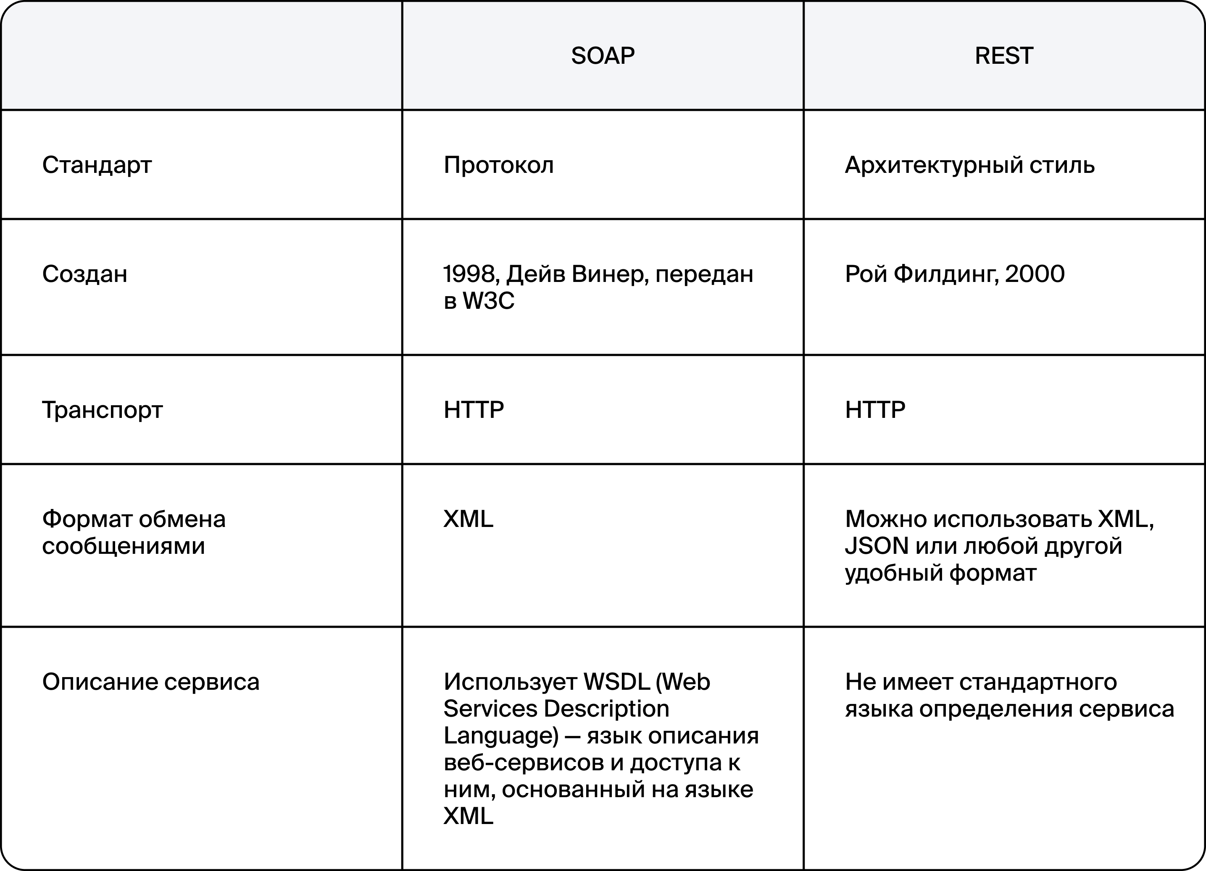
Постарайся запомнить, что REST — это архитектура, а SOAP— протокол, на котором тоже можно построить архитектуру. REST популярнее, чем SOAP, потому что проще в использовании, но SOAP всё ещё встречается. Для тестирования SOAP обычно используют Postman или SoapUI.
- Форматы передачи данных JSON и XML. Типы, синтаксис, различие.
JSON (JavaScript Object Notation) и XML (Extensible Markup Language) — это форматы данных, используемые для хранения и обмена информацией между системами. Оба широко применяются в веб-разработке, API и различных сервисах.
JSON — это легковесный текстовый формат, разработанный для простого обмена данными, основанный на синтаксисе JavaScript.
Синтаксис JSON
- Структуры: данные в JSON организованы в виде ключ-значение.
- Форматы данных: поддерживает строки, числа, объекты, массивы, булевые значения и null.
Пример JSON:
{
"name": "Alice",
"age": 30,
"isStudent": false,
"skills": ["JavaScript", "Python", "SQL"],
"address": {
"city": "New York",
"zip": "10001"
}
}

XML — это текстовый формат с разметкой, который позволяет структурировать данные в виде иерархии, что удобно для более сложных документов. XML также применяется для обмена данными, особенно в приложениях, где важна строгая структура (например, SOAP).
Синтаксис XML
- Структуры: данные заключены в теги, которые организованы в виде дерева, где каждый элемент имеет открывающий и закрывающий тег.
- Атрибуты: для описания свойств элементов также поддерживаются атрибуты.

Пример XML:
<person>
<name>Alice</name>
<age>30</age>
<isStudent>false</isStudent>
<skills>
<skill>JavaScript</skill>
<skill>Python</skill>
<skill>SQL</skill>
</skills>
<address>
<city>New York</city>
<zip>10001</zip>
</address>
</person>
Зачем нужны JSON и XML?
Оба формата предназначены для обмена данными между приложениями, особенно для взаимодействия с API и сервисами. Они помогают передавать информацию в структурированном виде, который легко читается и анализируется.
- JSON: предпочтителен для легких веб-приложений и RESTful API, так как он проще и меньше по объему.
- XML: используется в проектах, требующих строгой типизации и структурирования (например, SOAP API или некоторых правительственных сервисах).
Оба формата помогают организовывать данные, но выбор зависит от потребностей проекта. JSON чаще встречается в современных веб-технологиях, в то время как XML все еще популярен в корпоративных и финансовых системах.

Основные различия между JSON и XML
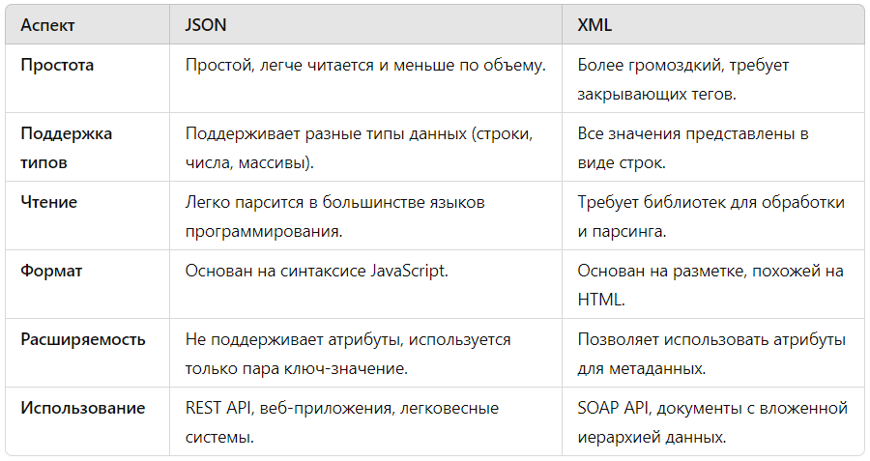
Типы данных в JSON
JSON поддерживает следующие типы данных:
- Объект (Object):
Набор пар "ключ-значение", заключенных в фигурные скобки { }.
{
"name": "Alice",
"age": 30
}
- Массив (Array):
Упорядоченный список значений, заключенных в квадратные скобки [ ].
{
"skills": ["JavaScript", "Python", "SQL"]
}

- Строка (String):
Текстовое значение, заключенное в двойные кавычки "".
{
"city": "New York"
}
- Число (Number):
Числовое значение, которое может быть целым или с плавающей точкой.
{
"age": 30, "height": 1.75
}
- Булевое значение (Boolean):
Логическое значение, может быть true или false.
{
"isStudent": false
}
- null:
Специальное значение, обозначающее отсутствие значения.
{
"middleName": null
}

Типы данных в XML
В XML нет встроенных типов данных, как в JSON. Все данные в XML представлены в виде текста (строк). Однако XML может быть расширен для представления различных типов данных с помощью дополнительных соглашений и схем. Для этого могут быть использованы:
- Элементы (Elements): Основные структуры данных в XML, которые заключены в теги. Значения элементов по умолчанию представляются в виде текста.
<name>Alice</name> <age>30</age>
- Атрибуты (Attributes): Служат для хранения метаданных или дополнительной информации об элементах. Атрибуты также представлены в виде текста.
<person age="30" city="New York">
<name>Alice</name>
</person>
- Булевое значение: XML не имеет встроенного булевого типа, но значение может быть обозначено как "true" или "false" (или их аналоги, такие как "1" и "0").
<isStudent>false</isStudent>
- Числа: Числовые значения обычно хранятся как строки, хотя могут быть интерпретированы как числа в зависимости от контекста или схемы.
<height>1.75</height>
Сравнение типов данных JSON и XML
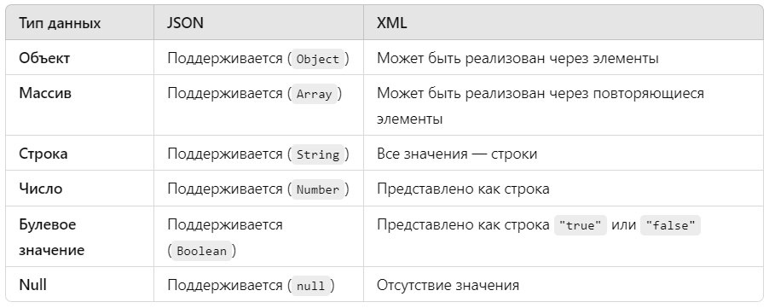

XML предоставляет только текстовые значения, и для обозначения типов обычно используются схемы (например, XSD), которые могут определить тип данных, чтобы интерпретировать текстовые значения как числа, даты или булевые значения.
JSON, напротив, имеет встроенные типы данных, что упрощает его использование для большинства современных веб-приложений.

- Что такое Postman, зачем он нужен?
Postman — это популярный инструмент для разработки, тестирования и документации API. Он предоставляет удобный интерфейс для отправки HTTP-запросов и анализа ответов, что делает его полезным для разработчиков и тестировщиков при работе с веб-сервисами и API.
Зачем нужен Postman
- Отправка HTTP-запросов:
- Postman поддерживает все основные HTTP-методы (GET, POST, PUT, DELETE и другие), позволяя отправлять запросы к API и получать ответы.
- В Postman можно добавлять параметры, заголовки, тело запроса и настройки авторизации, что позволяет тестировать API так, как они будут использоваться на практике.
- Тестирование API:
- С помощью Postman можно проверять правильность работы API, отправляя запросы с разными параметрами и данными, анализируя ответы сервера.
- Поддерживает автоматизацию тестов, что позволяет создавать тестовые сценарии с использованием JavaScript для проверки ответов API на соответствие ожидаемым результатам.
- Документация:
- Postman позволяет документировать API с примерами запросов и ответов, что упрощает использование API для других разработчиков и команд.
- Можно создавать коллекции запросов, группировать их и добавлять описания, делая документацию легко доступной и понятной.
- Автоматизация и интеграция:
- Postman поддерживает коллекции запросов и сценарии тестирования, которые можно запускать автоматически, например, для регрессионного тестирования.
- Postman можно интегрировать с CI/CD системами (например, Jenkins), чтобы автоматически запускать тесты при каждом обновлении API.

- Поддержка различных форматов данных:
- Postman поддерживает работу с форматами JSON, XML, Form-data и другими, что позволяет тестировать API с различными типами данных.
Основные преимущества Postman
- Удобный интерфейс для отправки и настройки запросов.
- Автоматизация тестов, что упрощает регрессионное и нагрузочное тестирование.
- Документирование API с возможностью делиться коллекциями запросов.
- Поддержка множества форматов данных и различных методов аутентификации (OAuth, Basic Auth и другие).
- Интеграция с CI/CD для автоматического тестирования API.
В целом, Postman значительно упрощает работу с API, делая их тестирование и документацию быстрее и удобнее, что улучшает качество разработки и взаимодействие между командами.
CI/CD — это подходы в разработке программного обеспечения, которые позволяют автоматизировать процессы разработки, тестирования и доставки кода. CI/CD сокращает цикл выпуска изменений, улучшает качество кода и позволяет быстрее доставлять новые функции пользователям.
CI (Continuous Integration) — Непрерывная интеграция — это практика регулярного объединения кода от разных разработчиков в общий репозиторий. Основные принципы CI:
CD (Continuous Delivery / Continuous Deployment) — Непрерывная доставка / Непрерывное развертывание
CI/CD автоматизирует разработку и развертывание приложений, делая процесс более быстрым, гибким и надежным, что особенно полезно для Agile- и DevOps-команд.

- Что такое регрессионное тестировании ?
Регрессионное тестирование — это тип тестирования, целью которого является проверка, что новые изменения в коде (добавление функций, исправление багов, улучшение производительности) не нарушили работу уже существующего функционала.
Основные задачи регрессионного тестирования
- Выявление побочных эффектов от изменений:
- Когда вносятся изменения в код, существует риск, что они могут затронуть другие, казалось бы, не связанные части приложения. Регрессионное тестирование проверяет, что это не произошло.
- Проверка стабильности системы:
- Регрессионные тесты помогают убедиться, что приложение по-прежнему стабильно и корректно выполняет все свои основные функции, несмотря на недавние изменения.
Когда проводится регрессионное тестирование?
Регрессионное тестирование обычно выполняется:
- После исправления багов.
- После добавления новых функций.
- После обновлений в конфигурации или интеграциях с другими системами.
- В ходе регулярных релизов или обновлений приложения.
Виды регрессионного тестирования
- Полное регрессионное тестирование:
- Тестируется вся система. Это ресурсозатратный метод, поэтому обычно используется только перед крупными релизами или при значительных изменениях.
- Выборочное регрессионное тестирование:
- Тестируются только определенные части системы, которые были затронуты изменениями. В этом случае выбираются тесты, связанные с модифицированными компонентами.

- Инкрементальное регрессионное тестирование:
- Выполняется только для тех областей приложения, которые были затронуты новым функционалом, не затрагивая полностью ранее протестированные части системы.
Автоматизация регрессионного тестирования
Регрессионное тестирование часто автоматизируется, так как повторное выполнение большого объема тестов вручную может быть долгим и трудоемким. Автоматизация помогает:
- Быстро запускать регрессионные тесты после каждого изменения в коде.
- Уменьшить вероятность пропуска ошибок.
- Снизить затраты на тестирование.
Пример работы регрессионного тестирования
Допустим, разработчик добавил новый модуль для загрузки файлов в приложении. После этого запускаются регрессионные тесты, чтобы убедиться, что:
- Приложение корректно работает с другими модулями, не зависимыми от нового функционала.
- Основные функции, такие как авторизация, навигация и взаимодействие с базой данных, продолжают работать как прежде.
Итог
Регрессионное тестирование важно для поддержания стабильности и качества приложения. Оно позволяет убедиться, что изменения не создают новых ошибок, сохраняя приложение функциональным для пользователей.

- Что такое сквозное тестирование ?
Сквозное тестирование (иногда его называют end-to-end тестированием или E2E тестированием) — это метод тестирования, в рамках которого проверяется вся цепочка взаимодействия компонентов системы от начала до конца. Основная цель сквозного тестирования — убедиться, что все части приложения работают корректно вместе, как единая система, и что пользователь может успешно выполнять ключевые операции в приложении.
Цель сквозного тестирования
Сквозное тестирование помогает:
- Проверить, что все системы и подсистемы, взаимодействующие друг с другом, работают слаженно.
- Обнаружить проблемы, которые могут возникать при взаимодействии между компонентами, системами или модулями.
- Убедиться, что все бизнес-процессы, которые проходят через несколько модулей или сервисов, корректно выполняются.
Что проверяется в сквозном тестировании?
Сквозное тестирование обычно охватывает:
- Пользовательский интерфейс и его взаимодействие с серверной частью.
- Базы данных и интеграцию с внешними сервисами.
- Потоки данных между различными системами и модулями.
- Логику, которая лежит в основе бизнес-процессов.
- Обработку ошибок, проверку безопасности и защиту данных.
Пример сквозного тестирования
Представим, что мы тестируем процесс покупки товара в интернет-магазине. Сквозной тест может включать следующие шаги:
- Регистрация или вход в учетную запись.
- Выбор товара и добавление в корзину.
- Переход к оформлению заказа.
- Заполнение данных для доставки и выбора способа оплаты.
- Проверка и подтверждение заказа.
- Получение подтверждения на email и проверка статуса заказа в личном кабинете.
Этот процесс проверяет взаимодействие множества компонентов: интерфейса, базы данных, системы оплаты и почтового сервиса.
Преимущества сквозного тестирования
- Проверка всей системы на соответствие бизнес-требованиям.
- Видимость ошибок на всех уровнях (UI, API, базы данных и т.д.).
- Уверенность в стабильности системы для конечного пользователя.
- Проверка реальных сценариев использования системы.
Недостатки сквозного тестирования
- Высокая стоимость и время выполнения, так как тесты охватывают множество компонентов и сценариев.
- Сложность автоматизации из-за необходимости проверять взаимодействие разных систем.
- Чувствительность к изменениям — даже небольшие изменения могут потребовать обновления сквозных тестов.
Когда применяется сквозное тестирование?
- При тестировании сложных приложений с множеством интеграций.
- Перед основными релизами или обновлениями системы.
- В критических бизнес-процессах, которые должны работать бесперебойно для пользователей.
Итог
Сквозное тестирование — это важный этап тестирования, который позволяет убедиться в целостности и стабильности системы. Оно помогает проверить всю цепочку действий пользователя, что особенно полезно для обнаружения ошибок, которые могут возникать при взаимодействии между различными модулями и сервисами.

- Что входит в баг-репорт, какие бывают состояния баг-репорта?
Баг-репорт — это документ, который описывает обнаруженную ошибку в работе системы или приложения. Баг-репорт позволяет команде разработчиков понять проблему, воспроизвести её и исправить. Структурированный и детализированный баг-репорт помогает быстрее найти и устранить ошибку.
Обязательные поля
Название поля | Определение
ID | Уникальный номер баг-репорта.
Заголовок | Суть ошибки.
Шаги воспроизведения | Алгоритм, пошаговая инструкция, как воспроизвести баг.
Результаты | Описание ФР и ОР.
Окружение | Операционные системы, браузеры или версии приложений, в которых возникает ошибка.
Приоритет | Критичность ошибки и срочность её исправления.

Необязательные поля
Название поля | Когда добавлять
Описание | Создают, если в заголовке недостаточно информации о дефекте.
Предусловие | Указывают, когда систему нужно подготовить перед тестированием.
Постусловие | Прописывают, если систему нужно вернуть в прежний вид после тестирования.
Дополнительные материалы | Помогают проиллюстрировать баг. Например, скриншот или скринкаст.

Состояния баг-репорта
- New:
- Баг только зарегистрирован и ещё не просмотрен разработчиком или менеджером.
- Open:
- Баг подтвержден, разработчик приступает к его решению.
- In Progress:
- Баг находится в процессе исправления.
- Resolved/Fix Ready:
- Баг исправлен, и исправление готово к проверке. Тестировщик должен провести ретест, чтобы убедиться, что ошибка устранена.
- Reopened:
- Если баг не исправлен или проблема сохранилась, тестировщик вновь открывает баг.
- Closed:
- Баг подтверждён как исправленный и может быть закрыт.
- Deferred:
- Исправление бага отложено на будущее, обычно из-за низкого приоритета или других факторов.
- Rejected:
- Баг не принят разработчиками, так как он не является ошибкой, или не может быть воспроизведен.
Пример баг-репорта
- ID: 12345
- Заголовок: Кнопка "Сохранить" не работает в профиле пользователя
- Описание: После нажатия кнопки "Сохранить" в профиле пользователя ничего не происходит. Изменения не сохраняются.
- Шаги для воспроизведения:
  - Войти в аккаунт пользователя.
  - Перейти в раздел "Профиль".
  - Изменить любое поле (например, имя).
  - Нажать кнопку "Сохранить".
- Ожидаемый результат: Изменения сохраняются, появляется сообщение "Профиль сохранен".
- Фактический результат: Изменения не сохраняются, отсутствует уведомление о сохранении.
- Приоритет: Высокий
- Серьезность: Major
- Окружение: Windows 10, Chrome 92.0
- Статусы тест-кейсов.
Статусы тест-кейсов помогают отслеживать, на каком этапе выполнения и проверки находится каждый тест-кейс, и дают представление о качестве и готовности функционала. Вот основные статусы тест-кейсов, которые чаще всего используются:
- New (Новый)
- Тест-кейс создан, но еще не запускался и не проверялся.
- Ready/Approved (Готов/Одобрен)
- Тест-кейс прошел ревью и готов к использованию в тестировании.
- In Progress (В процессе выполнения)
- Тест-кейс выполняется тестировщиком, и результаты еще не получены.
- Passed (Пройден)
- Тест-кейс успешно выполнен, и результаты соответствуют ожидаемому поведению.
- Failed (Не пройден)
- Тест-кейс не прошел, то есть фактический результат не соответствует ожидаемому. Обычно создается баг-репорт на основании результата.
- Blocked (Заблокирован)
- Выполнение тест-кейса невозможно из-за внешних факторов, таких как отсутствие нужных данных, недоступность системы или блокирующий баг.
- Skipped (Пропущен)
- Тест-кейс не выполнялся по решению тестировщика или менеджера, часто из-за отсутствия актуальности или времени на выполнение.
- Not Applicable (Неприменим)
- Тест-кейс оказался неактуальным для текущей версии продукта или был включен в набор тестов по ошибке.
- On Hold (Отложен)
- Тест-кейс временно не выполняется, например, из-за ожидания завершения разработки определенного функционала.
- Retest (Перетест)
- Тест-кейс требует повторного выполнения после исправления бага или других изменений в системе.
Примеры использования статусов
- New → Тест-кейс создан и проходит этап проверки на полноту.
- Ready → Одобренный тест-кейс добавляется в набор для предстоящего тестирования.
- In Progress → Тестировщик выполняет шаги тест-кейса в тестовом окружении.
- Failed → На одном из шагов результат не соответствует ожидаемому, и создается баг-репорт.
- Blocked → Тест-кейс блокируется, так как система не дает возможность его выполнить.
- Retest → После исправления багов тест-кейсу присваивается статус Retest для проверки.
Заключение
Статусы тест-кейсов помогают организовать процесс тестирования, отслеживать текущее состояние всех тестов и информировать команду об уровне готовности функционала.

- Чем отличаются ТК от БР, что есть в БР, чего нету в ТК?
Основные отличия между тест-кейсом (ТК) и баг-репортом (БР)
- Назначение:
- Тест-кейс: предназначен для проверки конкретного аспекта функциональности системы и описывает последовательность шагов, чтобы убедиться, что система работает в соответствии с требованиями.
- Баг-репорт: фиксирует обнаруженную ошибку или неисправность, чтобы разработчики могли понять проблему, воспроизвести ее и исправить.
- Структура и содержимое:
- Тест-кейс обычно содержит шаги для проверки функциональности, ожидаемый результат, вводные данные и критерии прохождения.
- Баг-репорт описывает проблему, включает шаги для ее воспроизведения, фактический результат, а также прилагает дополнительные данные для диагностики.
- Когда создается:
- Тест-кейс создается до выполнения тестирования и применяется при проверке функций системы.
- Баг-репорт создается, когда тестировщик обнаруживает отклонение от ожидаемого поведения в процессе выполнения тест-кейса.
Что содержится в баг-репорте (БР), но отсутствует в тест-кейсе (ТК)
- ID бага:
- Уникальный идентификатор баг-репорта, который позволяет легко его найти и отследить.
- Фактический результат:
- Описание того, что происходит на самом деле, когда возникает ошибка. В тест-кейсе есть только ожидаемый результат, тогда как в баг-репорте фиксируется несоответствующий результат.
- Приоритет и серьезность:
- Уровни приоритета и серьезности помогают команде понять, насколько критична проблема и как срочно ее нужно исправить. В тест-кейсах приоритеты не указываются, так как они сами по себе не представляют проблему.
- Окружение (Environment):
- Описание среды, в которой была обнаружена ошибка (например, версия браузера, операционная система, устройство и т.д.). Это помогает воспроизвести баг в условиях, аналогичных условиям тестировщика.
- Скриншоты, видео, логи:
- Визуальные и текстовые доказательства ошибки, которые могут облегчить поиск причины проблемы. В тест-кейсах такие материалы обычно не прикладываются.
- Статус бага:
- В баг-репорте есть статус (New, Open, In Progress, Resolved и т.д.), который указывает, на каком этапе находится работа над ошибкой. Тест-кейсы же имеют только статус выполнения (Passed, Failed и т.д.).
- Назначение разработчику или команде:
- Баг-репорт можно назначить конкретному разработчику или команде для исправления. В тест-кейсе нет назначения, так как это просто инструкция для тестировщика.
Пример сравнения
Тест-кейс (ТК):
- Название: Проверка сохранения профиля
- Шаги:
  - Войти в систему.
  - Перейти в профиль пользователя.
  - Изменить имя.
  - Нажать "Сохранить".
- Ожидаемый результат: Данные профиля сохраняются, появляется сообщение "Изменения сохранены".
Баг-репорт (БР):
- ID: #12345
- Название: Данные профиля не сохраняются после нажатия "Сохранить"
- Шаги для воспроизведения:
  - Войти в систему.
  - Перейти в профиль пользователя.
  - Изменить имя.
  - Нажать "Сохранить".
- Фактический результат: Данные профиля не сохраняются, отсутствует сообщение "Изменения сохранены".
- Ожидаемый результат: Данные профиля сохраняются, появляется сообщение "Изменения сохранены".
- Приоритет: Высокий
- Серьезность: Major
- Окружение: Windows 10, Chrome 92.0
- Вложения: Скриншот ошибки
Итог
Тест-кейс описывает план тестирования и ожидаемый результат для проверки функционала, а баг-репорт фиксирует саму проблему, подробности ее проявления, фактический результат, а также дополнительную информацию, которая помогает разработчикам воспроизвести и устранить баг.

- Виды тестирования по уровням (и по другим критериям).
Классификация по целям
- Функциональное тестирование (functional testing) рассматривает заранее указанное поведение и основывается на анализе спецификации компонента или системы в целом, т.е. проверяется корректность работы функциональности приложения.
Нефункциональное тестирование (non-functional testing) — тестирование атрибутов компонента или системы, не относящихся к функциональности. Тестирование пользовательского интерфейса, удобства использования, безопасности, Инсталляционное, Конфигурационное, на отказ и восстановление, локализации .

Классификация по позитивности сценария
- Позитивное — тест кейс использует только корректные данные и проверяет, что приложение правильно выполнило вызываемую функцию.
- Негативное — тест кейс оперирует как корректными так и некорректными данными (минимум 1 некорректный параметр) и ставит целью проверку исключительных ситуаций; при таком тестировании часто выполняются некорректные операции.
Классификация по знанию системы
- Тестирование белого ящика (White Box) — метод тестирования ПО, который предполагает полный доступ к коду проекта, т.е. внутренняя структура/устройство/реализация системы известны тестировщику.
- Тестирование серого ящика — метод тестирования ПО, который предполагает частичный доступ к коду проекта (комбинация White Box и Black Box методов).
- Тестирование чёрного ящика (Black Box) — метод тестирования ПО, также известный как тестирование, основанное на спецификации или тестирование поведения — техника тестирования, которая не предполагает доступа (полного или частичного) к системе, т.е. основывается на работе исключительно с внешним интерфейсом тестируемой системы.
Классификация по исполнителям тестирования
- Альфа-тестирование — является ранней версией программного продукта, тестирование которой проводится внутри организации-разработчика; может быть вероятно частичное привлечение конечных пользователей.
- Бета-тестирование — практически готовое ПО, выпускаемое для ограниченного количества пользователей, разрабатывается в первую очередь для тестирования конечными пользователями и получения отзывов клиентов о продукте для внесения соответствующих изменений.
Классификация по уровню тестирования
- Модульное (компонентное) тестирование (Unit Testing) проводится самими разработчиками, т.к. предполагает полный доступ к коду, для тестирования какого-либо одного логически выделенного и изолированного элемента (модуля) системы в коде, проверяет функциональность и ищет дефекты в частях приложения, которые доступны и могут быть протестированы по-отдельности (модули программ, объекты, классы, функции и т.д.).
- Интеграционное тестирование (Integration Testing) направлено на проверку корректности взаимодействия нескольких модулей, объединенных в единое целое, т.е. проверяется взаимодействие между компонентами системы после проведения компонентного тестирования.
Подходы к интеграционному тестированию
- Системное тестирование (System Testing) — это проверка как функциональных, так и не функциональных требований в системе в целом. При этом выявляются дефекты, такие как неверное использование ресурсов системы, непредусмотренные комбинации данных пользовательского уровня, несовместимость с окружением, непредусмотренные сценарии использования и т.д., и оцениваются характеристики качества системы — ее устойчивость, надежность, безопасность и производительность.
- Операционное тестирование (Release Testing). Даже если система удовлетворяет всем требованиям, важно убедиться в том, что она удовлетворяет нуждам пользователя и выполняет свою роль в среде своей эксплуатации. Поэтому так важно провести операционное тестирование как финальный шаг валидации. Кроме этого, тестирование в среде эксплуатации позволяет выявить и нефункциональные проблемы, такие как: конфликт с другими системами, смежными в области бизнеса или в программных и электронных окружениях и др. Очевидно, что нахождение подобных вещей на стадии внедрения — критичная и дорогостоящая проблема.
Классификация по исполнению кода
- Статическое тестирование — процесс тестирования, который проводится для верификации практически любого артефакта разработки. Например, путем анализа кода (code review). Анализ может производиться как вручную, так и с помощью специальных инструментальных средств. Целью анализа является раннее выявление ошибок и потенциальных проблем в продукте. Также к этому виду относится тестирование требований, спецификаций и прочей документации.
- Динамическое тестирование проводится на работающей системе, т.е. с осуществлением запуска программного кода приложения.
Классификация по хронологии выполнения
- Повторное/подтверждающее тестирование (re-testing/confirmation testing) — тестирование, во время которого исполняются тестовые сценарии, выявившие ошибки во время последнего запуска, для подтверждения успешности исправления этих ошибок, т.е. проверяется исправление багов.
- Регрессионное тестирование (regression testing) — это тестирование после внесения изменений в код приложения (починка дефекта, слияние кода, миграция на другую операционную систему, базу данных, веб сервер или сервер приложения), для подтверждения того факта, что эти изменения не внесли ошибки в областях, которые не подверглись изменениям, т.е. проверяется то, что исправление багов, а также любые изменения в коде приложения, не повлияли на другие модули ПО и не вызвали новых багов.
- Приёмочное тестирование проверяет соответствие системы потребностям, требованиям и бизнес-процессам пользователя.

- Техники тест-дизайна.

Алгоритм выбора техник тест-дизайна
Теперь выбор техник тест-дизайна можно представить в виде алгоритма:
- Определи объекты тестирования, опираясь на требования.
- Задай контрольные вопросы:
- Здесь есть множество тестовых значений, которые можно разделить на группы?
- Объект тестирования может находиться в нескольких состояниях?
- Существуют ли переходы между состояниями объекта при выполнении определенных действий?
- Ожидаемый результат зависит от набора входных данных?
- У объекта тестирования есть несколько параметров с несколькими значениями?
- Выбери подходящую технику тест-дизайна:
- классы эквивалентности,
- граничные значения,
- диаграмма состояний и переходов,
- таблица состояний и переходов,
- таблица принятия решений,
- попарное тестирование.

